意见反馈页

[意见反馈接口文档](接口文档/意见反馈接口文档.doc)

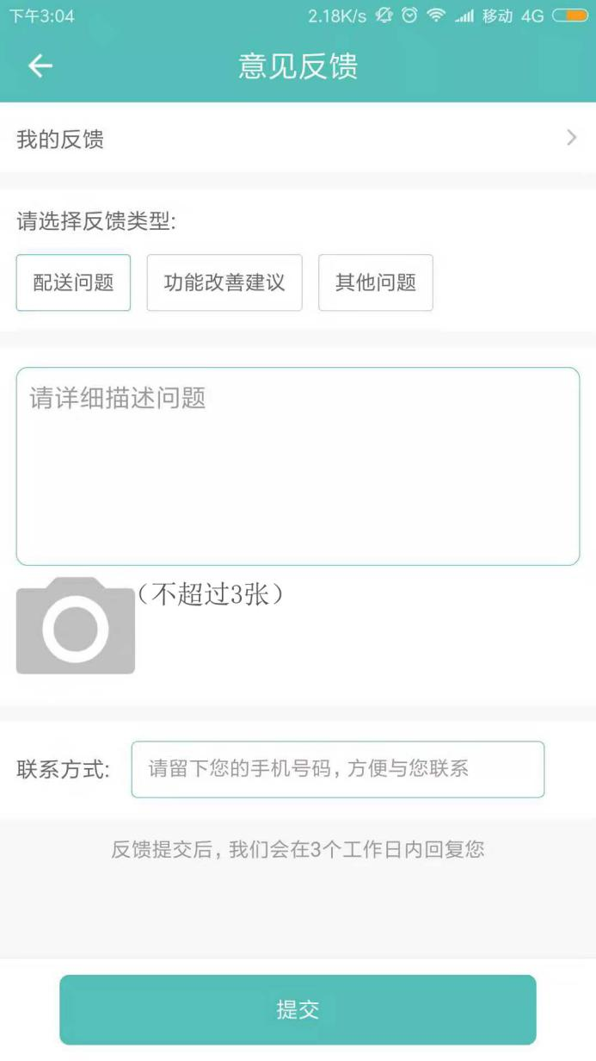

1. 点击跳转到我的反馈页面
2. 选择反馈类型（默认配送问题），填写描述问题，上传图片（可以不选），填写联系方式。点击提交（错误提示：请填写描述问题，请填写手机号码）。样式如下





1. 提交成功跳转反馈页面。